Analise Plano Único
Cadastro do plano de pagamento
Exemplo: 02CNA
Pontualidade estabelecida pelo financeiro
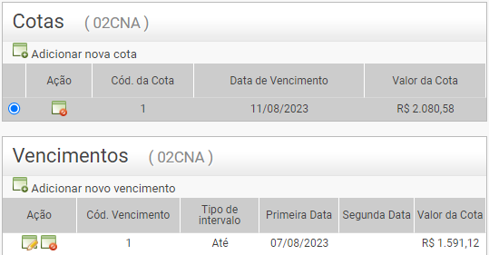

Parcela cadastrada no plano de pagamento no TOTVS
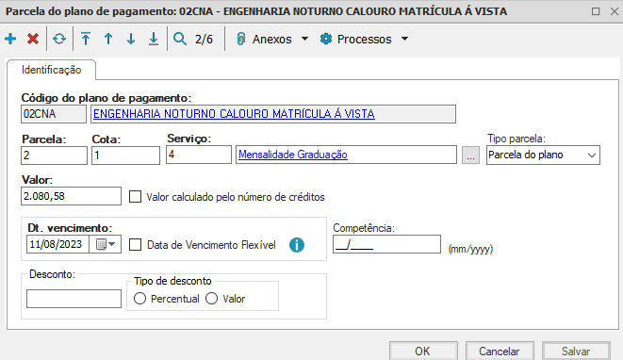

Curso, habilitação e grade associada a este plano
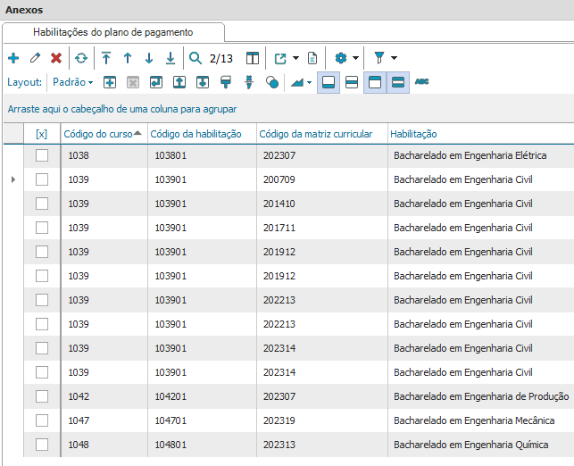

Desconto por antecipação cadastrado para quem tem este plano
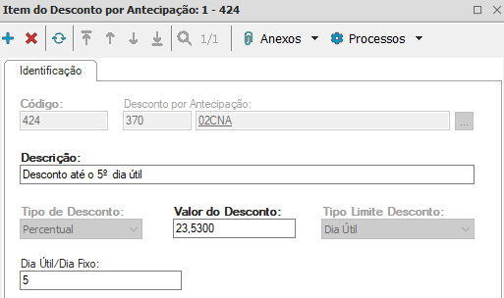

Calculo da parcela com o desconto por antecipação

2.080,58 – Valor de contrato
489,56 – 23,53% (desconto por antecipação)
1.591,02 – Valor a pagar

Hoje temos 4 tipos de plano de pagamento para o mesmo curso e grade, exemplos:
02VXA – Veterano Velho – Alunos que ingressaram antes 2019/1
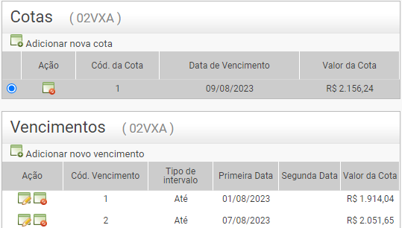

02CNA/CV – Calouro Veterano – Alunos que ingressaram a partir de 2019/1
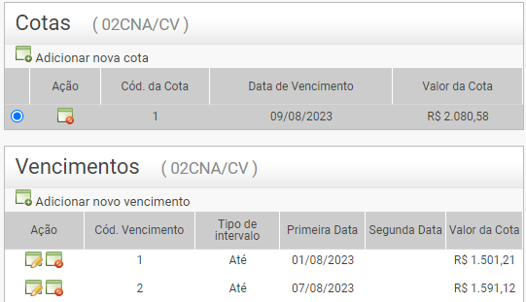

02CNA/CVU – Calouro Veterano Único – Alunos que ingressaram a partir 2022/1
(Matricula R$ 1.543,39)
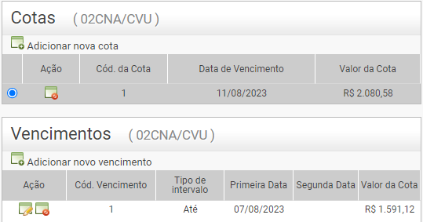

02CNA – Calouro (matricula R$ 1.113,78)

Boleto com múltiplos vencimentos - 02CNA/CV
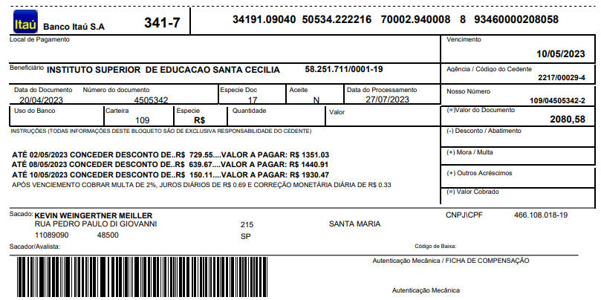

Cursos com os maiores valores de mensalidade

Odontologia
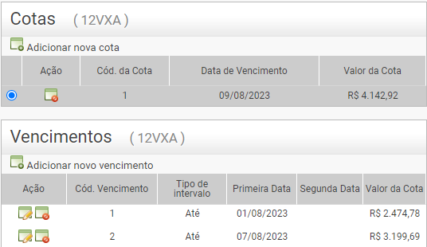

Fisioterapia
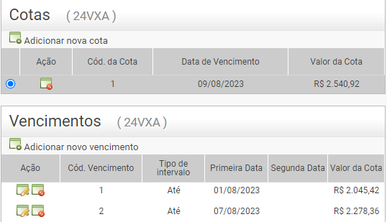

Arquitetura
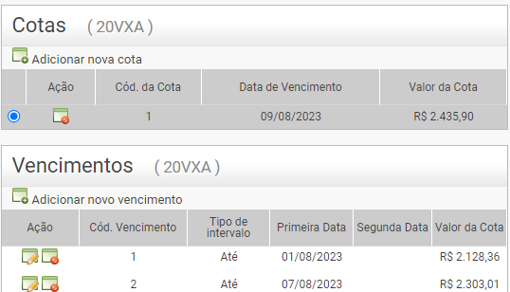

Cursos com os menores valores de mensalidade

Logística e Comércio Exterior
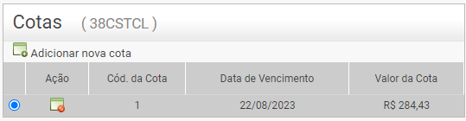

Alguns cursos de EAD
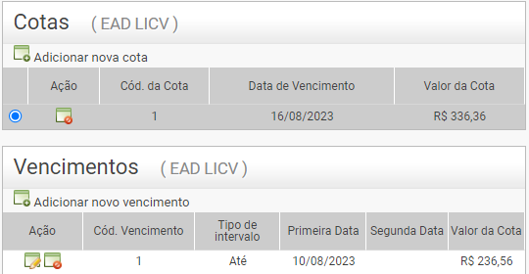

Pedagogia
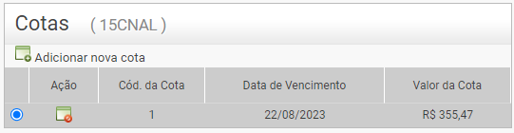

PLANO ÚNICO - Cadastro

Tela inicial do plano
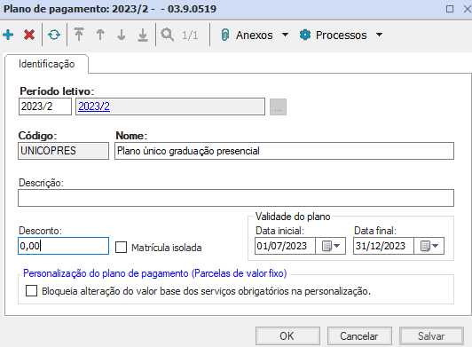

Parcelas do plano
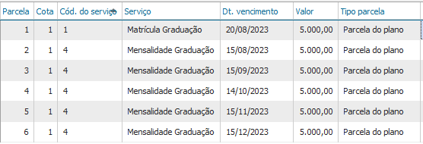

Associação de todos os cursos de graduação presencial ao plano de pagamento
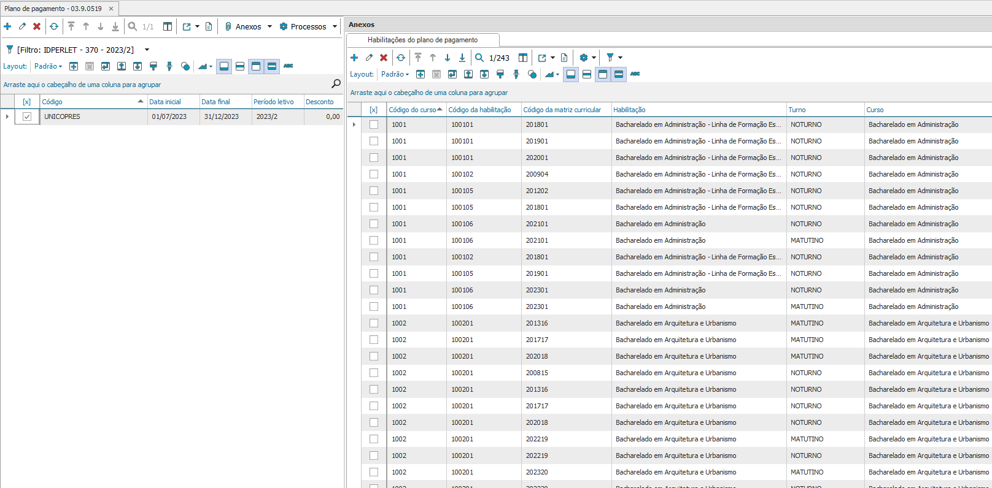
Cadastro do desconto por antecipação – pontualidade
Odontologia – Valor Calouro – (curso de maior valor)
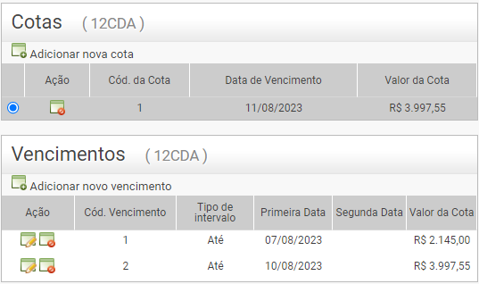

Parcela do plano no TOTVS
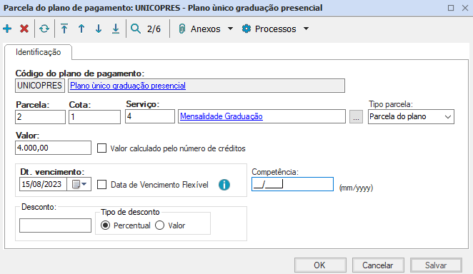

Desconto por antecipação cadastrado para chegar no valor da pontualidade
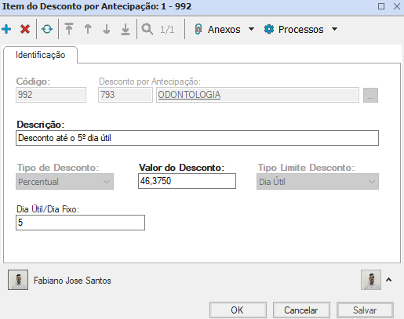
Exposição do Calculo
4.000,00 – valor cheio
1.855,00 – 46.3750%
2.145,00

TOTVS Educacional - Educacional - EDU - Desconto por antecipação

(pontualidade)
Dúvida
Como funciona a rotina de desconto por antecipação.
Ambiente
TOTVS Educacional - Educacional - À partir da versão 12.1.21
Solução
1. No caso, o desconto pode ser aplicado antes ou depois de outras bolsas que o aluno possa vir a ter. Basta para tal, marcar os parâmetros: Antes do cálculo da bolsa e Depois do cálculo da bolsa dependendo da situação desejada pela instituição;
2. A rotina permite ser cadastrada no contrato, no polo da matriz e na matriz aplicada, sendo no caso associada para os alunos, nos níveis de:
* No contrato: associada somente para o aluno em questão;
* No polo da matriz: para todos os alunos daquele polo;
* Na matriz aplicada: para todos os alunos da matriz aplicada.
É importante ressaltar que, existe também hierarquia no cadastro, caso o desconto seja cadastrado no polo da matriz e também no contrato, o sistema levará em consideração o do contrato. No caso de ser cadastrado no polo da matriz e também na matriz aplicada, o sistema levará em consideração o do polo.

Aplicação do desconto por antecipação na matriz aplicada do curso
- Acessar o item “Matrizes curriculares”
- Informar o curso no filtro
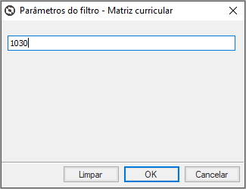
- Selecionar todas, clicar em Processos e selecionar
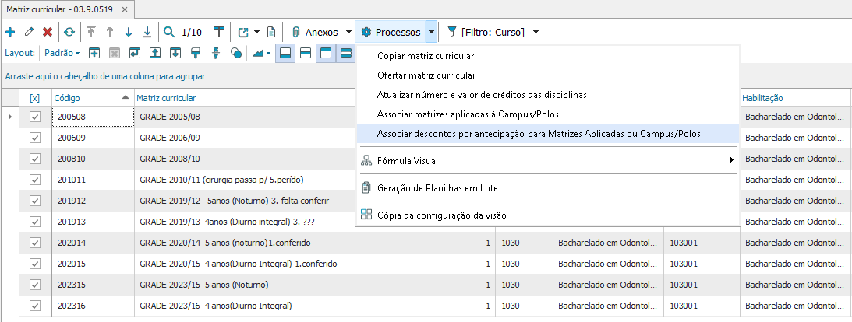
- Selecionar todas as matrizes
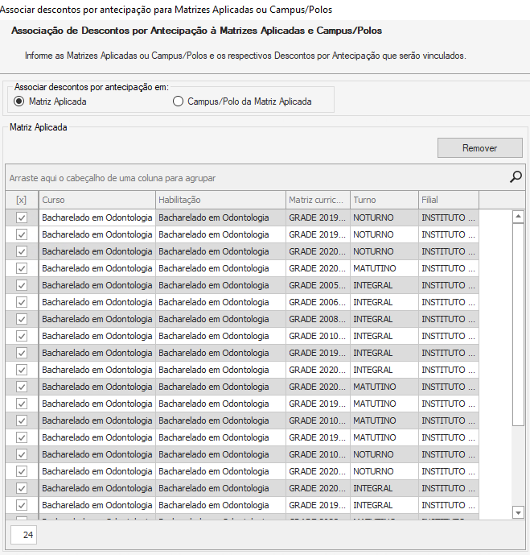
- Clique no filtro, selecione CURSO e informe o nome do curso que deseja associar
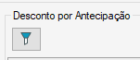

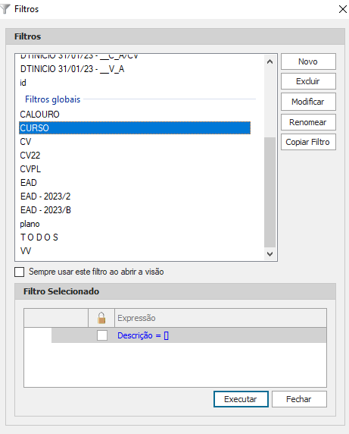

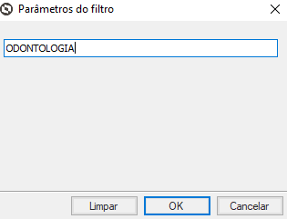

- Clique em Executar
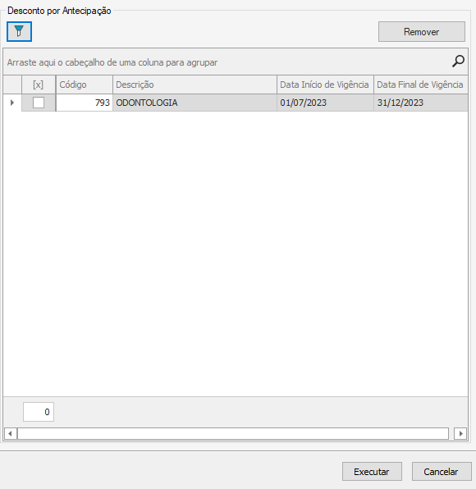

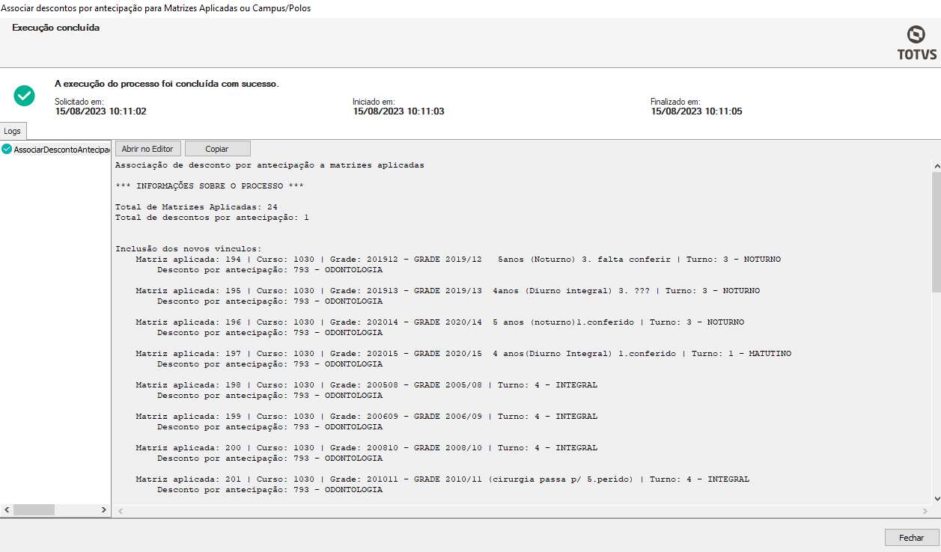

Processo de rematrícula
Contrato com o plano único
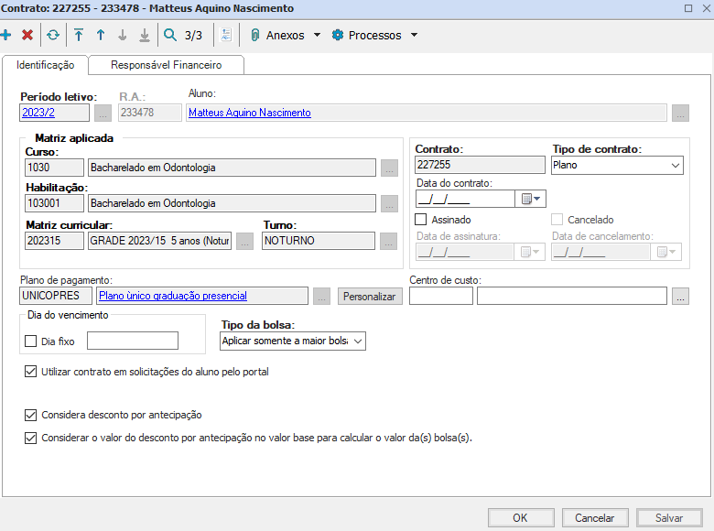

Desconto por antecipação do curso
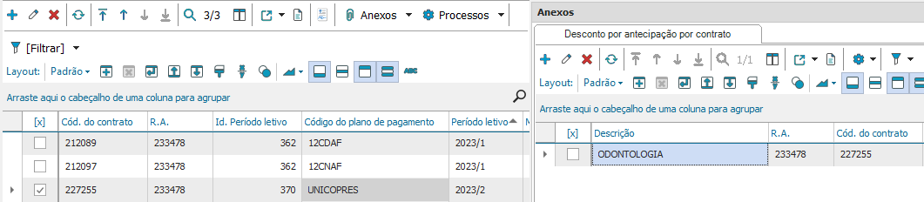

Simulação do calculo das parcelas no TOTVS
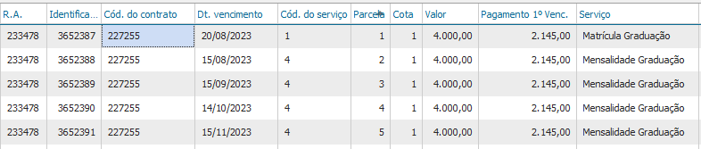

Boleto somente com desconto por antecipação
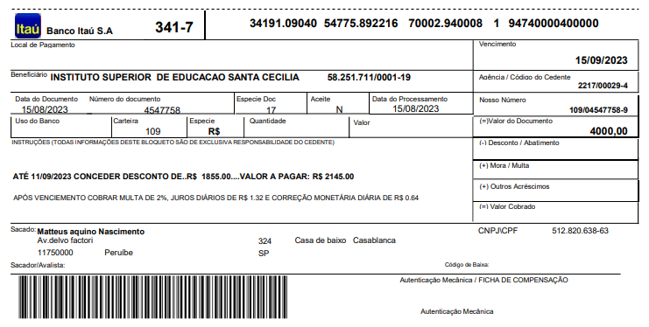
Exposição do Calculo
4.000,00 – valor cheio
1.855,00 – 46.3750%
2.145,00

Boleto com desconto por antecipação + bolsa de 10%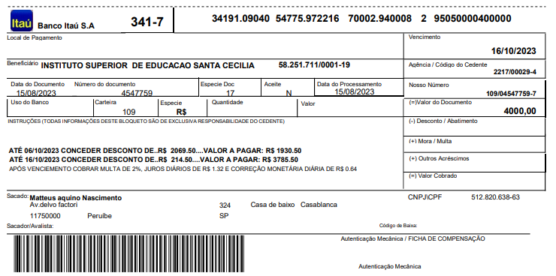

Exposição do Calculo
Até o 5º dia útil
4.000,00 – valor cheio plano único
1.855,00 – 46.3750%
2.145,00
214,50 – 10% bolsa
1.930,50

= correto

Exposição do Calculo
no vencimento
4.000,00 – valor cheio plano único
214,50 – 10% bolsa
3.785,00

= errado (aluno sai perdendo R$ 187,21)

Exposição do Calculo
no vencimento
3.997,55 – valor oficial do curso
399,76 – 10% bolsa
3.597,79

= como deveria ser (como esta hoje)

Pedagogia – Valor Calouro – (curso de menor valor – graduação presencial)
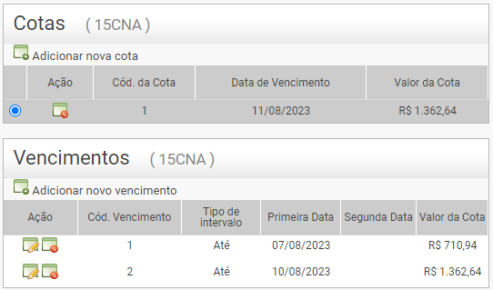

Parcela do plano no TOTVS

Desconto por antecipação cadastrado para chegar no valor da pontualidade
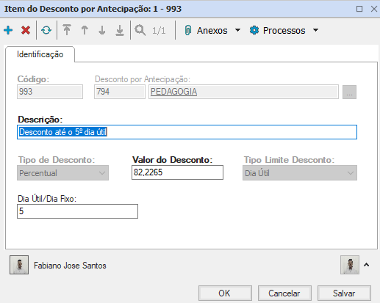
Exposição do Calculo
4.000,00 – valor cheio
3.289,06 – 82.2265%
710,94

Aplicação do desconto por antecipação na matriz aplicada do curso
- Acessar o item “Matrizes curriculares”
- Informar o curso no filtro
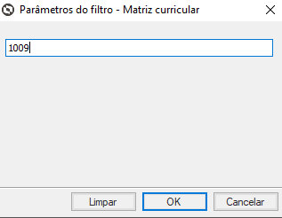
- Selecionar todas, clicar em Processos e selecionar
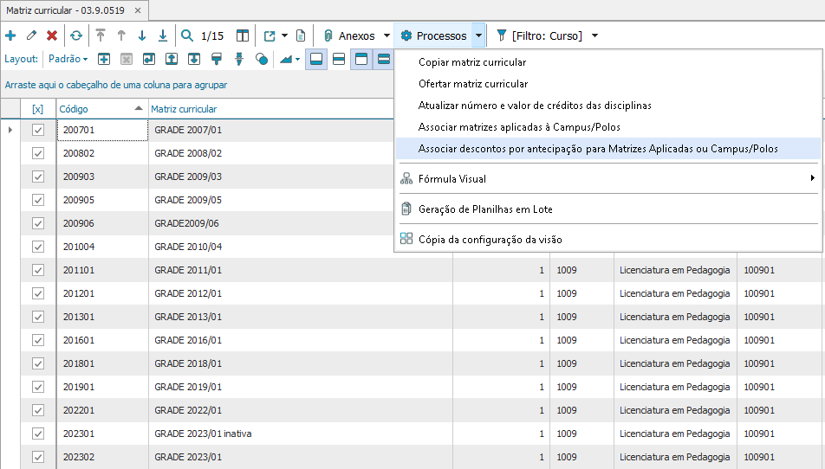

- Selecionar todas as matrizes
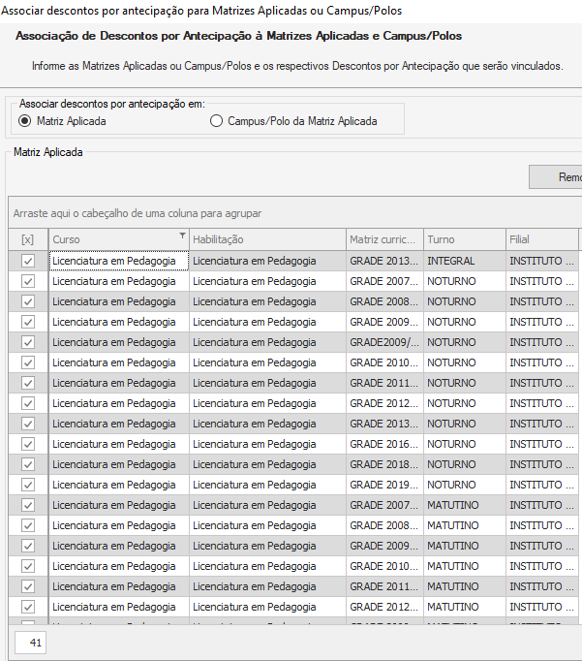

- Clique no filtro, selecione CURSO e informe o nome do curso que deseja associar

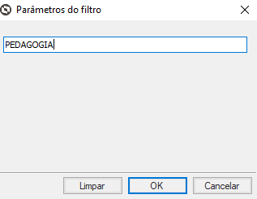

- Clique em Executar
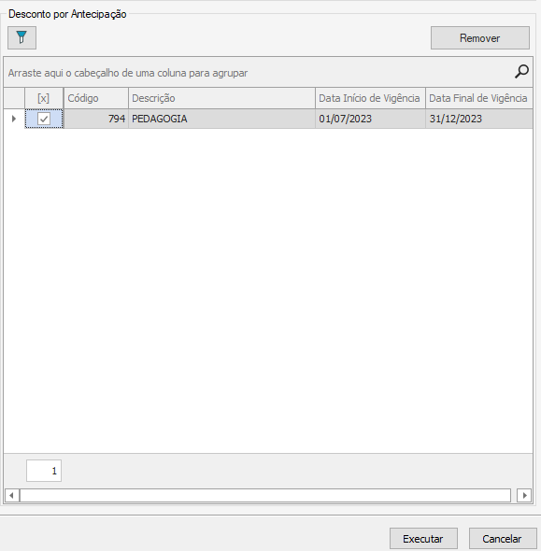

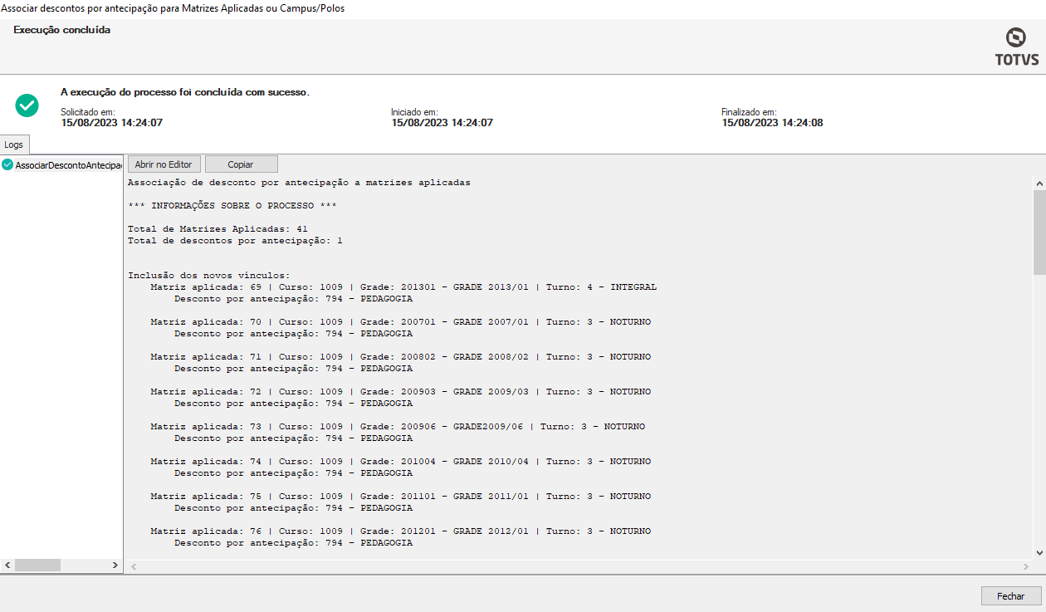

Processo de rematrícula
Contrato com o plano único
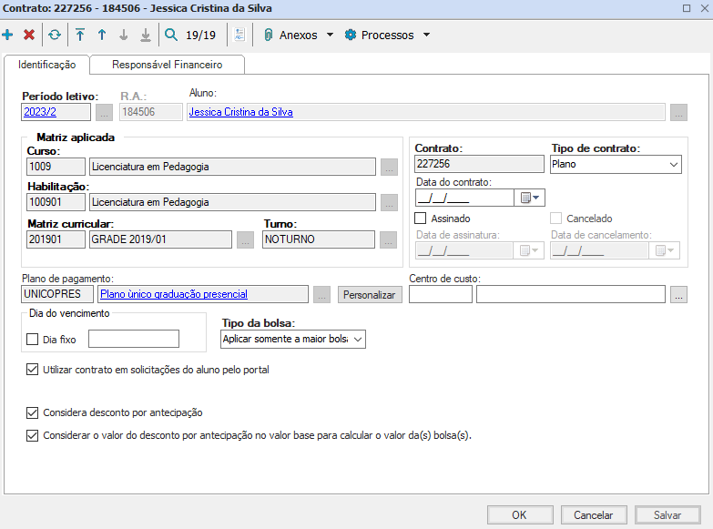

Desconto por antecipação do curso
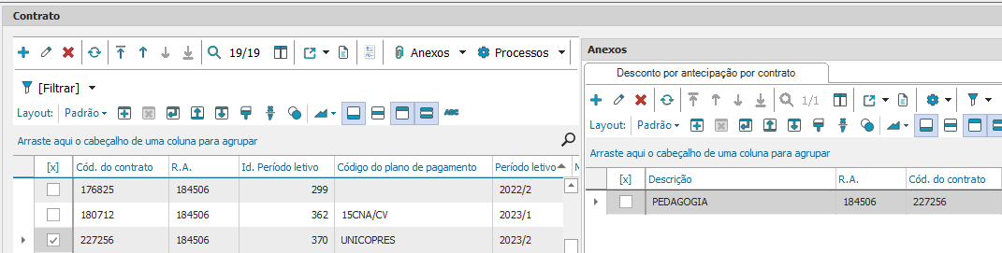

Simulação do calculo das parcelas no TOTVS
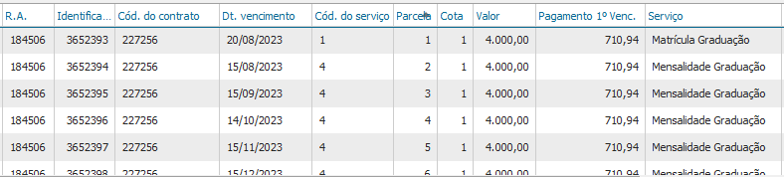

Boleto somente com desconto por antecipação 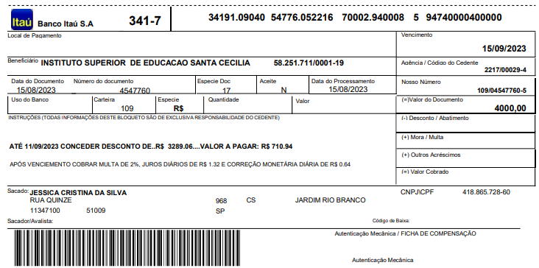
Exposição do Calculo
4.000,00 – valor cheio
3.289,06 – 82.2265%
710,94

Boleto com desconto por antecipação + bolsa de 10% 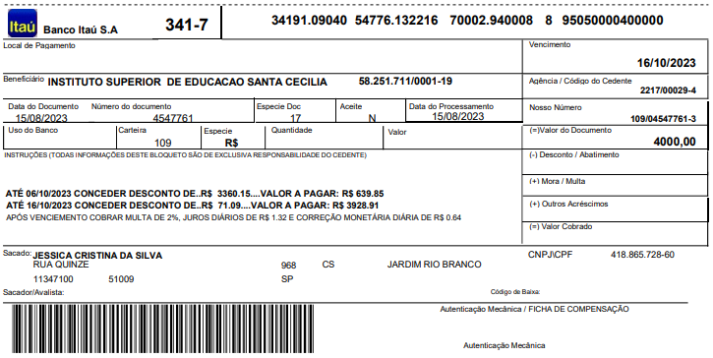

Exposição do Calculo
Até o 5º dia útil
4.000,00 – valor cheio plano único
3.289,00 – 82.2265%
710,94
71,10 – 10% bolsa
639,84

= correto

Exposição do Calculo
no vencimento
4.000,00 – valor cheio plano único
71,09 – 10% bolsa
3.928,91

= errado (aluno sai perdendo R$ 2.702,54)

Exposição do Calculo
no vencimento
1.362,64 – valor oficial do curso
136,27 – 10% bolsa
1.226,37

= como deveria ser (como está hoje)

